Національний авіаційний університет

Факультет кібербезпеки, комп’ютерної та програмної інженерії

Кафедра прикладної математики

ЗВІТ

з обчислювальної практики

в Національному авіаційному університеті

Виконав: студент ІІ курсу 251 групи

Архіпов Олексій Тімурович

Керівник практики: Оксана Михайлівна Бердник

Київ 2022

**Зміст**

4. ЗНАХОДЖЕННЯ ВЛАСНИХ ЗНАЧЕНЬ МАТРИЦІ ВИКОРИСТОВУЮЧИ МЕТОД LU-РОЗКАЛДУ

4.1 Постановка задачі………………………………………………..3

4.2 Стисле викладення методу та алгоритм………………………..3

4.3 Тестування створеного програмного забезпечення…………....4

**4.1 Постановка задачі**

**Мета:** Вирішити повну проблему власних значень, застосовуючи LU-алгоритм

Варіант 2

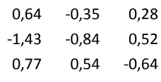

**4.2 Стисле викладення методу та алгоритм**

Вирішити повну проблему власних чисел означає – знайти всі власні числа та відповідні їм власні вектори.

Для знаходження власних чисел я використав метод LU розкладу, який був у попередній темі, а для знаходження власних векторів використав метод Гауса.

Використовуємо формулу (3.2), щоб перетворити матрицю A в добуток L на U.

Після цього позначимо матрицю:

$A_{1}=U*L$ (4.1)

Матрицю $А_{1}$ можна представити у вигляді:

$А_{1}=L_{1}*U_{1}$ (4.2)

Згідно цих формул можна визначити загальну формулу:

$A_{k}= L_{k }* U_{k}$

$A_{k+1}= U_{k}* L_{k}$ (4.3)

Процес ітерації закінчиться коли діагональні елементи матриці

$А_{к}- А_{к-1}$ будуть менші ε.

Коли процес ітерації завершиться, то власними числами будуть діагональні елементи матриці $А_{к}$.

Власний вектор можна визначити методом Гауса:

1. Віднімаємо від діагональних елементів нашу λ.
2. Отриману систему лінійних алгебраїчних рівнянь вирішуємо методом Гауса.
3. Знаходимо $х_{1}…х_{n}$, які й буде власним вектором для певного власного значення.

**4.3 Тестування створеного програмного забезпечення**

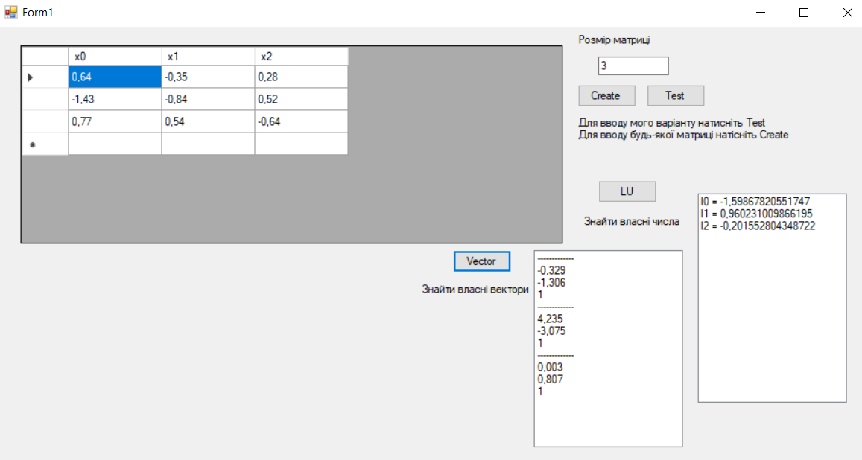

Рис1. Робота програми

На Рис1 можна побачити результат роботи моєї програми. Для вводу матриці натисніть на кнопку Create після чого введіть вхідні дані. Натиснувши на LU програма порахує власні значення методом LU – розкладу. Для знаходження власних векторів натисніть на кнопку Vector.

**Висновок**

Метод LU – розкладу є універсальним для знаходження власних чисел, тож цей метод гарно себе показує, але на жаль для знаходження власних векторів потрібно використовувати якийсь інший метод. Звідси можна зазначити, що для вирішення повної проблеми власних чисел метод LU буде не зовсім доречним.